***Planering för Körresan till Gotland 28 maj – 1 juni 2014***  
  
***Onsdag***  
  
Avresa från Skåne **onsdag kväll 28 maj 2014 kl 16:00.** **Bussen hämtar oss kl 16:00 vid samåkningsparkeringen i Erikslund**

(Enligt Hitta.se tar det ca 3 h 40 min att köra till Oskarshamn.)

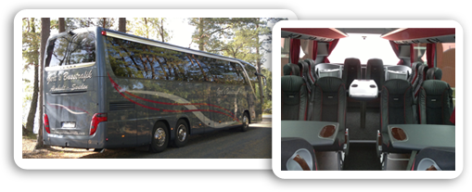

Bussbolag: Gerts Busstrafik.

Båten går 21:10 från Oskarshamn och är frame 00:05. **Alla får ha med egen färdkost/mat för onsdagen.**

Martin Ling (inklusive Ling barn och Rüsslander barn) kommer att köra bil som är med över till Gotland. Vi har ett släp med tak så att vi kan frakta ev ljudutrustning, instrument, mat, etc.

Vid ankomst till Visby checkar vi in (får nycklarna till stugorna) nere vid Scandic Visby som ligger alldeles vid färjeterminalen.

Transport från båten till Gustavsvik kommer att ske med en buss som hämtar oss i Hamnen.

Vi bor i en "semesterby" som heter Gustavsvik (som ett finare campingområde med stugor ) och ligger längs vattnet ca 3 km norr om Visby. Mao Cyklingsavstånd från ringmuren/innerstaden/Domkyrkan. De har nybyggda 8 bädds stugor (4 rum med 2 bäddar i varje rum i stugorna - se länk nedan). Vi har några stugor närmast vattnet och några i raden bakom.

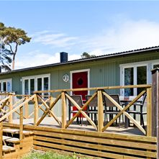 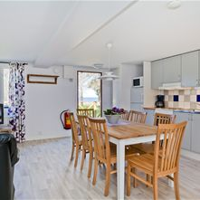 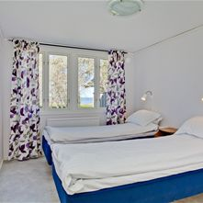

Se stugfördelning i slutet av detta dokument.

[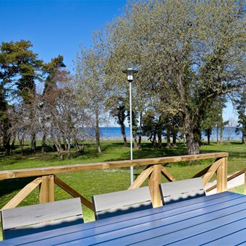](http://images2.citybreak.com/image.aspx?ImageId=1088935&cache=30&width=430&height=500&fitaspect=1) [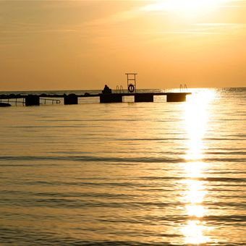](http://images2.citybreak.com/image.aspx?ImageId=32833&cache=30&width=430&height=500&fitaspect=1)  
http://www2.destinationgotland.se/sv/stugby/a84282/gustavsvik-semesterby/detaljer  
  
Bokningsreferens: G22964. Telnr till Gotlandsresor: 0498 201260

**Vi har beställt sängkläder och handdukar så att vi inte behöver ta med det hemifrån!**

***Torsdag***Några av oss får åka och inhandla mat på morgonen! Föreslagsvis Maxi I Visby, som ligger nära. Familjen Lings bil kommer att användas för att storhandla.

Cyklar (och cykelhjälmar ☺ ) är beställda och levererade till oss senast 08:00 på torsdagen. Vi cyklar mao in till stan! Det finns en fin cykelväg längs havet hela vägen mellan Gustavsvik och Visby innerstad.

**Ca 10-12 Sightseeing och ruinsång i Visby** ☺ – Elna och Britta fixar ett litet program för oss så att vi får ta del av sevärdheter innanför ringmuren. Vi måste också hinna sjunga lite inne i stan och göra lite reklam för vår konsert (dela ut flyers).

**Ca 12:00-13:30 Vi äter lunch** (som bekostas av oss själva)i Visby.

**14-17 (kanske inte hela tiden behövs?) : Övning i kyrkan**

**Kvällen: Gemensam middag i stugorna på torsdag kväll**. Matgruppen planerar matlag. (Körkassan bekostar maten). Samlingslokalen på Gustavsvik är bokad 18:00-23:00. Vi grovstädar bara efter oss på kvällen. Städning ingår.

OBSERVERA: Alla får inhandla egen alkoholhaltig dryck för helgen/resan. Betänk att torsdagen är en helgdag (bolaget förmodligen stängt) så om vi vill ha vin eller öl till maten på torsdagen (då vi lagar gemensam mat) så behöver vi ha med oss det hemifrån Skåne!

***Fredag***Bestämdes på körövningen att vi har lite **fri tid på fredag förmiddag**, så kan alla passa på att göra det de vill.

Skall vi passa på att **fotografera oss** innan konserten? (innan övningen)

**Övning i kyrkan 16-18**

**18:00 Konsert i Visby Domkyrka - S:ta Maria -**  .

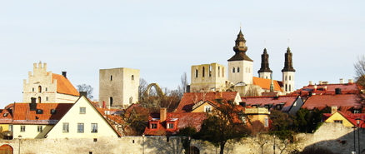

http://www.svenskakyrkan.se/default.aspx?id=653300På kvällen äter vi **middag inne i Visby**. Christin och Karin rekar Restaurang i Visby och förbokar bord. Maten bekostas av oss själva.

Cyklarna måste återlämnas kl 24:00 på fredagkväll vid Gustavsvik. Transport har beställts för att återlämna cyklarna från Gustavsvik.

***Lördag***En buss (Perssons buss) hämtar oss på lördagen (09:30? 10:00?) och tar oss ut på **Fårö!** ☺

**Langhammars**  **Helgumannens fiskeläger**

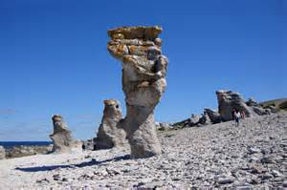 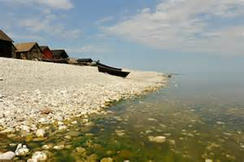

Kontaktuppgifter till bussbolaget:

Pernilla LarssonPerssons buss i Visby ABTel 0498-219970Mobil 0705-278531Hemsida: HYPERLINK "http://www.perssonsbuss.se" www.perssonsbuss.se

Vi brygger kaffe och tar med I termosar samt köper med oss färdiga baguetter från ICA Maxi som vi tar med ut på Fårö. Cecilia kommer att ta upp beställning på baguettesort på körövning innan, då vi måste beställa baguetterna senast två dagar innan.

Vi är tillbaka i Visby/Gustavsvik ca 16:30.

**Kvällen: Gemensam middag i stugorna på lördag kväll.** Matgruppen planerar matlag. (Körkassan bekostar maten)

***Söndag 1 juni.***   
Aktivitet söndag förmiddag? Att diskutera på körövning!

**Bussen hämtar oss ca 12:15..**Båten avgår från Visby kl .13:45

Ankomst Oskarshamn: 16:40

Tillbaka vid Erikslund: ca 20:45?

***Ansvarsfördelning***

|  |  |  |
| --- | --- | --- |
| **Ansvarsområde** | **Ansvarig/a** |  |
| Koordinator & budget | Matilda |  |
| Sjukvårdsansvarig/a (plan + utrustning) | Kurt, Hanna, Johanna |  |
| Mat – planering av måltider samt inköp | Gunilla, Tobbe, Annica, Mona |  |
| Affischer och Flyers | Tobbe och Gunnar | Eva-Marie fixat affisch  Matilda fixat flyers. |
| Marknadsföring -annons? Affischer? | Bengt Olof |  |
| Ljud för konserten | Gunnar |  |
| Lördagsutflykten – Fårö? Raukar,….Heldagsutflykt att planera! | Matilda och Karin |  |
| Transporter på ön – bussar. | Lars-Erik & Kristel |  |
| Bussaktiviter (Skåne-Oskarshamn / Oskarshamn-Skåne) | Tobbe, Kalle, Maivor |  |
| Keramik på Gotland – kan vi hitta någon intressant keramiker att besöka? | Klase |  |
| Ekonomiansvarig på ön (ha hand om plånboken ..) | Katrin |  |
| Dokumentation och Fotografering | Johan |  |
| Repertoar för att spontansjunga i Visby (ruin-sång) | PK / Kalle |  |
| Kontakt med Gustavsvik | Matilda |  |
| Kontakten med kyrkan | Matilda |  |
| Visby –guidad tour på torsdagen | Britta och Elna |  |
| Konsertansvarig | Kalle & PK |  |
| Allsångshäften | Eva |  |
| Boka restaurang till Fredag kväll | Christin och Karin |  |
| Boka cyklar | Matilda |  |

***Stugfördelning***

Stuga 1

|  |  |  |  |  |
| --- | --- | --- | --- | --- |
| Rum 1 | Karin |  | Christin |  |
| Rum 2 | Bengt Olof |  | Gunnar |  |
| Rum 3 | Eva |  | Elisabet |  |
| Rum 4 | Mikael |  | Björn |  |

Stuga 2

|  |  |  |  |  |
| --- | --- | --- | --- | --- |
| Rum 1 | Kalle |  | Maivor |  |
| Rum 2 | Christel |  | Lars-Erik |  |
| Rum 3 | Lage |  | Sven |  |
| Rum 4 | Eva-Marie |  | Gunilla |  |

Stuga 3

|  |  |  |  |  |
| --- | --- | --- | --- | --- |
| Rum 1 | Hanna |  | Kurt |  |
| Rum 2 | Rolf |  | Britta |  |
| Rum 3 | Cecilia |  | Johanna |  |
| Rum 4 | Jocke & Max |  | Elna |  |

Stuga 4

|  |  |  |  |  |
| --- | --- | --- | --- | --- |
| Rum 1 | Klase |  |  |  |
| Rum 2 | Mona |  | Katrin |  |
| Rum 3 | Love |  | Johan |  |
| Rum 4 | Yulia |  | Magnus |  |

Stuga 5

|  |  |  |  |  |
| --- | --- | --- | --- | --- |
| Rum 1 | Matilda |  | Johanna (Ling) |  |
| Rum 2 | Martin |  | Alvin, |  |
| Rum 3 | Tobbe |  | Annica |  |
| Rum 4 | Thea |  | Ines |  |

***Kom ihåg:***

* Ryggsäck kan vara bra att ha med då vi kommer att transportera oss mycket på cykel.
* Vi bor brevid en badstrand…. Badkläder behövs vid kvällsdopp ☺
* Hade varit bra om vi kunde få med några termosar så att vi kan ha med oss kaffe..
* Vin/öl får medtagas själva!
* Har du tendens till åksjuka/sjösjuka – glöm inte åksjukemedicin! ☺